Сабақтың тақырыбы: Киім атаулары
Сабақтың мақсаты:
І.Білімділік: Киім атауларының қазақша баламасы туралы түсінік беру, жаңа сөздермен таныстыру, адамға қажетті қазақша киім-кешек атауларын меңгерту.
ІІ.Дамытушылық: Оқушылардың ауызша өз ойларын жеткізу, сауатты жазу дағдысын қалыптастыру.
ІІІ.Тәрбиелік: Қазақ тіліне деген қызығушылықтарын арттыру.
Сабақтың түрі: аралас
Сабақтың әдіс-тәсілдері: сұрақ-жауап, сұхбаттасу
Қолданылатын көрнекі құралдар: үлестірмелі материалдар, суреттер
І.Ұйымдастыру кезеңі
1.Оқушыларды тексеру
2.Көңілдерін сабаққа аудару

ІІ. Үй жұмысын тексеру
1.Жатқа берілген жаңа сөздерді сұрау.
2. Қайталау.
ІІІ. Жаңа сабақ.
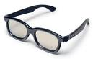
1-тапсырма. Жаңа сөздермен танысайық!
Сырт киім | Верхняя одежда
Арнайы киім | Специальная одежда
Жеңіл киім | Легкая одежда
Бас киім | Головной убор
Аяқ киім | Обувь
Талғам | Вкус
Ескі | Старый
Жаңа | Новый
Ыңғайлы | Удобный
Жылы | Теплый
Қымбат | Дорогой
Арзан | Дешевый
Тоқыма заттары | Трикотажные вещи
Ерекше | Особенный
Көрік | Красота
Сән моделі | Манекенщица
Сәнді киімдер | Модная одежда
Маталар | Ткани
Жарасады | Идет, к лицу
Жараспайды | Не идет
Киіну | Одеваться

2-тапсырма. Оқыңыз. Қайталаңыз.
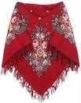 | 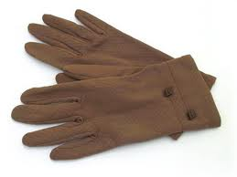 | 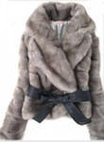 | 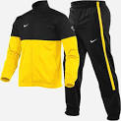 | 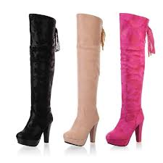 | 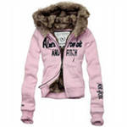
орамал | қолғап | тон | спорттық киім | етік | күрте
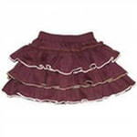 | 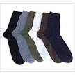 | 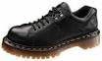 |  | 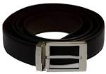 | 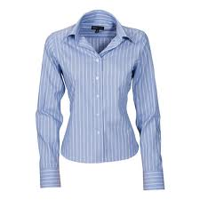
белдемше | шұлық | бәтеңке | тон | белдік | жейде
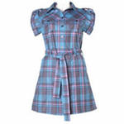 | 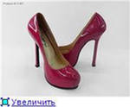 | 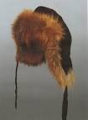 | 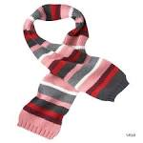 | 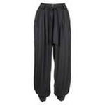 | 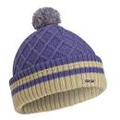
көйлек | туфли | тымақ | мойынорағыш | шалбар | малақай
Жазылым
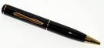3-тапсырма. Берілген суреттерден бас киімдерді, аяқ киімдерді, сырт киімдерді кестеге толтырыңыз.
Бас киім
Сырт киім
Аяқ киім

Оқылым
4-тапсырма. Мәтінді мұқият оқып, аударыңыз.
Бүгін демалыс. Мен құрбыммен «Керуен Сарай» сауда үйіне бардым. Сауда үйінде сәнді киімдер көп. Өзіме қара шалбар, қызыл көйлек сатып алдым. Ал құрбым көк сөмке, ақ түсті бас киім, қоңыр етік сатып алды. Кешке құрбым екеуміз Айгүл үйне қонаққа барамыз. Айгүлге сәнді орамал алдық.

5-тапсырма. Айтып үйреніңіз.
Маған жарасады. – Мне идет.
Маған ... жарасады.
Маған жараспайды. – Мне не идет
Маған ... жараспайды.
Маған ұнайды. – Мне нравится.
Маған ... ұнайды.
Маған ұнамайды. – Мне не нравится.
Маған ... ұнамайды.
IV. Жаңа сабақты бекіту.
6-тапсырма.Суреттерге қарап, сөздердің орысша баламасын айтыңыз.
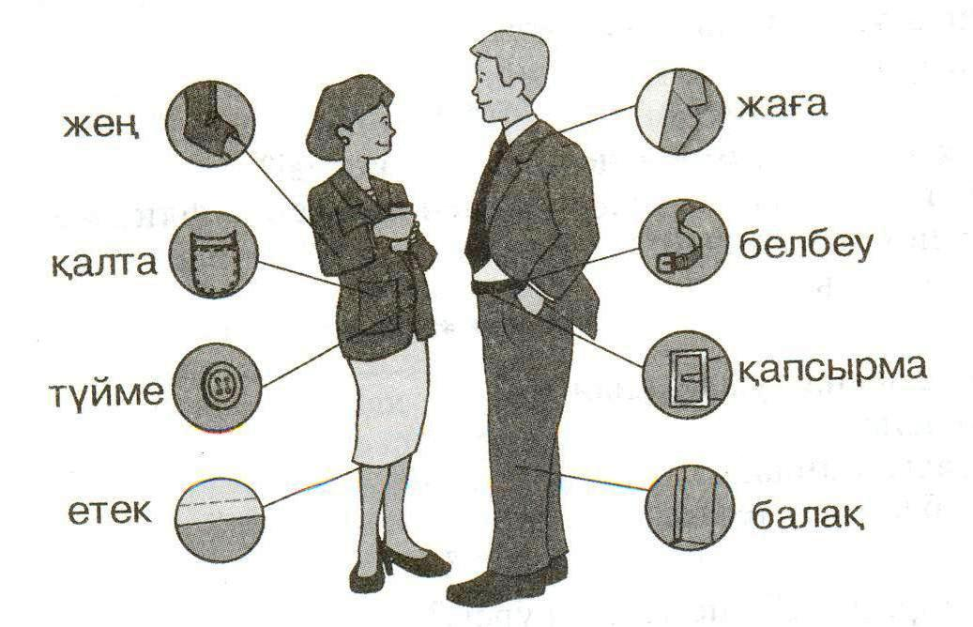

V. Жаңа сабақты қорыту.
7-тапсырма. Жаттап алыңыз.
- Киіміңіз жарасып тұр. – Вам эта одежда идет (к лицу).
- Сізге мына тон жарасады екен. – Вам идет эта дубленка.
- Маған күлгін түс жараспайды екен. – Мне, оказывается, не идет фиолетовый цвет.
- Сізге ашық түсті киімдер кию керек. – Вам надо одевать светлую одежду.
- Игілігіңізге киіңіз! – Носите на радость!

Бағалау
Үйге тапсырма.
Лексикалық минимумды жаттау.
Берілген мақалдарды жаттап келу.

